INDICAÇÃO Nº 3582/2019

Sugere ao Poder Executivo Municipal que proceda ao conserto de buraco na Rua Jornalista Joaquim Pereira de Arruda Neto cruzamento com Rua João Pereira no Cruzeiro no Sul. (Foto anexa).

Excelentíssimo Senhor Prefeito Municipal,

Nos termos do Art. 108 do Regimento Interno desta Casa de Leis, dirijo-me a Vossa Excelência para sugerir ao setor competente que proceda ao conserto de buraco na Rua Jornalista Joaquim Pereira de Arruda Neto cruzamento com Rua João Pereira no Cruzeiro no Sul.

**Justificativa:**

Fomos procurados por munícipes solicitando essa providência, pois, segundo eles o referido buraco está causando transtornos, dificultando os acessos e podendo danificar os veículos.

Plenário “Dr. Tancredo Neves”, em 18 de Novembro de 2019.

**José Luís Fornasari**

**“Joi Fornasari”**

- Vereador -

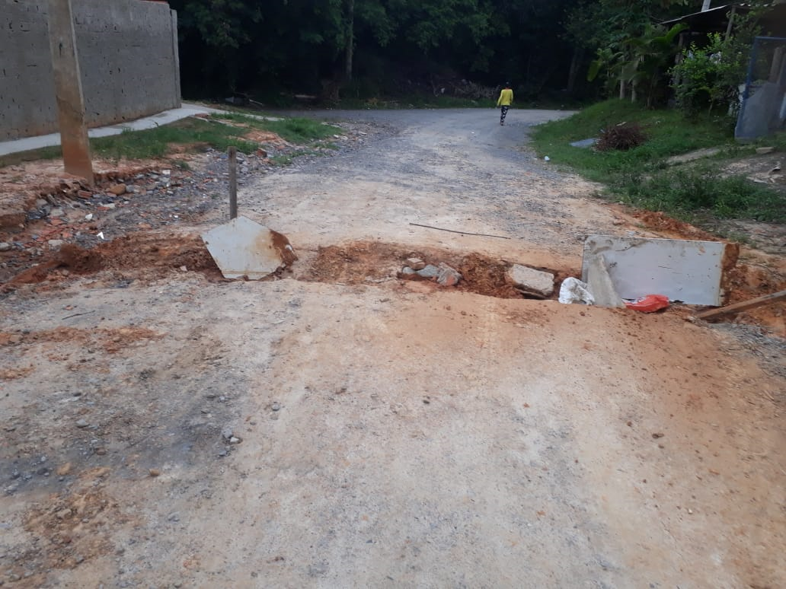

Sugere ao Poder Executivo Municipal que proceda ao conserto de buraco na Rua Jornalista Joaquim Pereira de Arruda Neto cruzamento com Rua João Pereira no Cruzeiro no Sul.